SIMULAÇÃO: LABORATÓRIO DE ELETROMAGNETISMO DE FARADAY

Sequência Desenvolvida pelo acadêmico: Fabrício Pignata Seule na disciplina de Estágio III no curso de Licenciatura em Física – UEM

Objetivos:
Compreender como funciona o imã e o seu campo magnético e o polo do campo magnético terrestre.
Compreender o funcionamento do campo magnético gerado pelo imã em um solenoide gerando corrente elétrica.
Compreender o funcionamento de um eletroímã uma bateria ligada ao solenoide e como o campo magnético funciona com os elétrons.
Compreender como funciona um transformador e como gera corrente elétrica nele com um eletroímã.
Compreender o funcionamento de um gerador como transformar energia mecânica em energia elétrica, fluxo magnético e indução de Faraday-Lenz.
Conceitos principais:
Energia cinética, energia potencial, energia térmica, energia elétrica, eletromagnetismo, fluxo magnético, corrente alternada e contínua e Lei de Indução de Faraday-Lenz, movimento dos elétrons, Força Magnética.
Organização do conhecimento:
Na simulação com um imã em barra e um campo magnético ele simula a orientação dos polos magnéticos do imã e do campo que está agindo no sistema. Nessa simulação você pode ver dentro do imã a orientação do campo ele tem um medidor de campo para medir perto do imã e longe dele o campo magnético e uma bússola para te ajudar a entender a orientação norte e sul dos polos magnéticos e podemos mexer na barra da intensidade do campo magnético.
Na simulação do Solenoide ele simula o funcionamento de como podemos gerar corrente elétrica com um imã gerando campo magnético e acendendo a lâmpada em cima do solenoide conforme os elétrons se movimentam. Podemos utilizar um medidor de campo magnético e a bússola para sabermos a orientação dos polos magnéticos e podemos mexer na barra da intensidade do campo magnético.
Na simulação do Eletroímã podemos verificar como funciona ele conforme atravessa a corrente elétrica na espira gera um campo magnético assim podemos demonstrar esse funcionamento podemos medir o campo com o medidor verificar fora e dentro da espira e observar a polaridade do campo com a bússola.
Na simulação do transformador podemos ver o funcionamento de um eletroímã passando o campo magnético gerado pela corrente da bateria dele gerando outra corrente na outra espira fazendo com que acenda a lâmpada.
Na simulação do gerador podemos observar que ele simula a transformação da energia mecânica em energia elétrica, ou seja, uma simulação do funcionamento de uma hidrelétrica. Liberando a água numa espécie de moinho com um imã nele observamos que gera uma corrente elétrica onde acende a lâmpada e podemos aumentar a velocidade do moinho liberando mais água.
Orientações:
Acesse o simulador Laboratório de Eletromagnetismo de Faraday

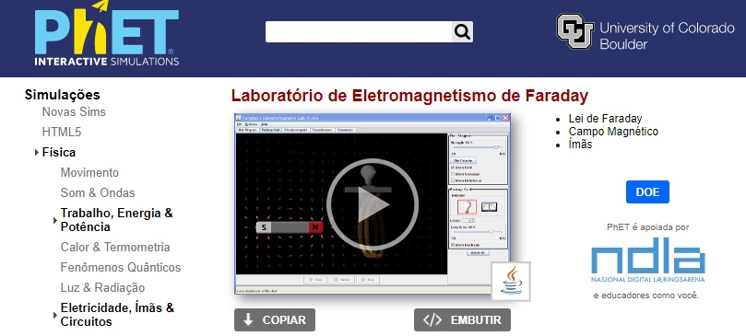
.

Começaremos agora a utilizar o simulador e primeiramente iremos simular o ímã em barra a primeira opção na parte superior da tela:

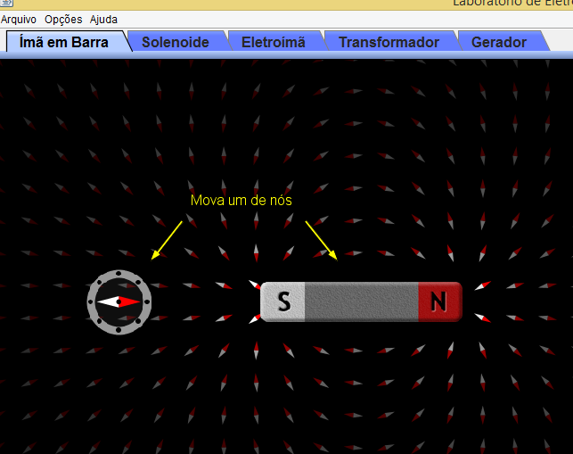
Do lado direito da sua tela iremos selecionar as caixinhas de opções para ativar o medidor de campo magnético, mostrar campo, ver dentro do ímã, mostrar bússola.
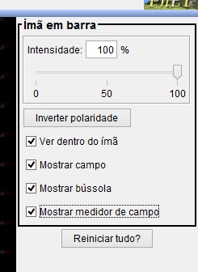

Depois iremos trazer a bússola e o medidor para próximo do ímã e verificar o que acontece.
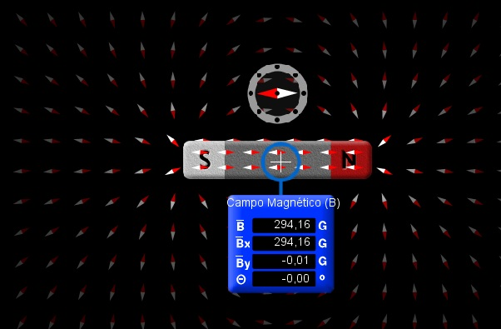

Então o aluno deverá observar os valores da medida do campo magnético e como está marcando o polo norte e sul da bússola referente ao ímã e as setas do campo magnético ao seu redor.
Após observar ele deverá colocar o medidor do campo magnético em algum ponto distante e a bússola distante do ímã também e verificar o que acontece com o valor medido e com as setas do ímã em relação ao campo magnético ao redor e do ímã.

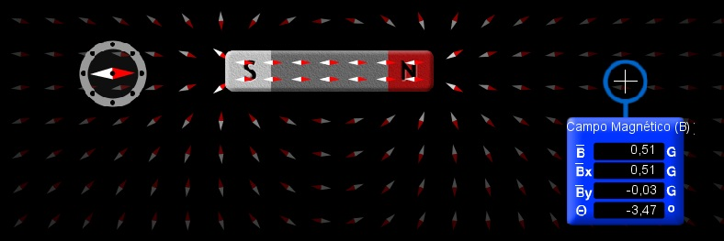

Após essas observações o aluno deve fazer as seguintes perguntas por que o campo diminui quando o ímã está longe e por que a bússola fica invertida ao ímã o norte e sul dela? Eles devem responder essa pergunta com as palavras deles para entregar depois ao professor.
Explicação do ímã em barra
Chamamos de substâncias ferromagnéticas as substâncias que se imantam sob influência de um campo magnético externo, temos como exemplo o cobalto, níquel, ferro, etc., bem como outras ligas que os contém. Os corpos ferromagnéticos são sempre atraídos por ímãs, esses corpos normalmente são conhecidos como magnéticos. Os ímãs são dipolos, ou seja, tem dois polos.
Quando um ímã é suspenso por um barbante verificamos que ele se direciona na direção norte-sul terrestre, aproximadamente. Assim suas extremidades passam a ser chamado de polo norte e polo sul. O polo norte do ímã se alinha em direção ao polo norte geográfico e o o polo sul do ímã se alinha com o polo sul geográfico, devido o campo magnético da Terra ser o contrário. Os polos iguais se repelem e os polos diferentes se atraem.

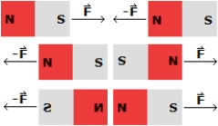

Os ímãs podem ser naturais ou artificiais:
1. Ímãs naturais: são minerais com propriedades magnéticas. Esses ímãs são constituídos de magnetita (óxido de ferro, Fe3O4).
2. Ímãs artificiais: esses ímãs são obtidos a partir de um processo denominado imantação, que ocorre com substâncias ferromagnéticas. O processo de imantação ocorre quando colocamos um corpo ferromagnético no interior de uma bobina elétrica ou de um solenoide onde passa uma corrente de grande intensidade, assim adquirindo um campo magnético, se tornando um ímã.
Sempre que dividimos um ímã ao meio, ou tiramos um pedaço dele, ele sempre continuará tendo o seu campo magnético, ou seja, sempre terá os seus dois polos. Verificou-se experimentalmente que não se consegue obter um polo magnético separado.
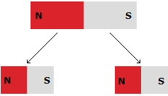
Aquecendo um ímã até uma temperatura denominada “temperatura Curie” ele perde suas propriedades magnéticas.
Cada imã possui uma determinada “temperatura curie” que dependerá das características de cada substância.
O campo magnético envolve totalmente os ímãs, de forma que qualquer ímã ou qualquer outro corpo ferromagnético seja submetido a uma força magnética.
Podemos construir as linhas do campo magnético ao redor do ímã, sabendo que elas saem do polo norte em direção ao polo sul.

Ímã em forma de barra:
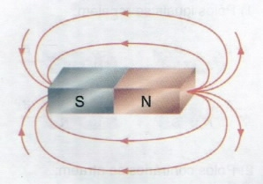
Ímã em forma de ferradura:
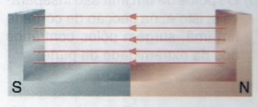

Aplicação do conhecimento
Com diferentes aplicações no mercado industrial, a barra de imã magnética é uma das melhores opções para situações que necessitem do magnetismo para retenção de partículas e impurezas ferrosas e purificação de um produto. Desde cedo temos contato com imãs, através de pequenos objetos domésticos, mas poucos conhecem seu funcionamento.
Um dos segmentos que mais utilizam a barra de imã é a indústria alimentícia, com o intuito de retirar impurezas ferrosas da matéria prima evitando contaminação do produto final. A barra magnética é muito eficiente e tem ótimo custo-benefício sendo ainda resistentes as altas temperaturas, meios agressivos e produtos químicos.
Referências bibliográficas:
http://www.infoescola.com/fisica/ima/
http://www.magnetosgerais.com.br/barra-ima

Começaremos agora a utilizar o simulador e primeiramente iremos simular o solenoide a segunda opção na parte superior da tela:
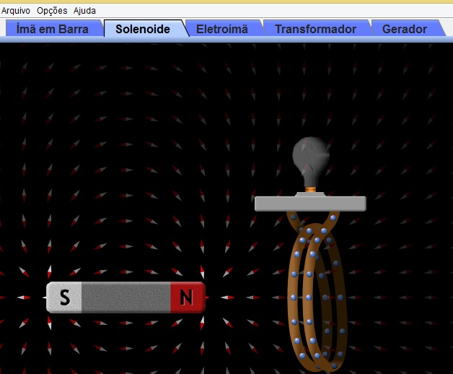
Depois iremos ativar as opções a direita de a sua tela mostrar o campo, mostrar a bússola, mostrar o medidor de campo magnético o indicador deixar a lâmpada selecionada começaremos com duas espiras e a área da espira em 80% e a intensidade do ímã em 100%.
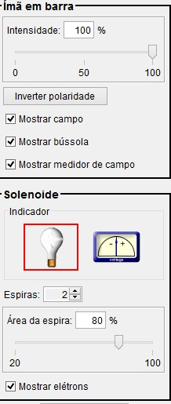
Depois iremos colocar o medidor do campo magnético dentro da espira junto com o ímã e ficar passando o imã dentro da espira e verificar o que acontece e a bússola a onde o aluno quiser deixar.
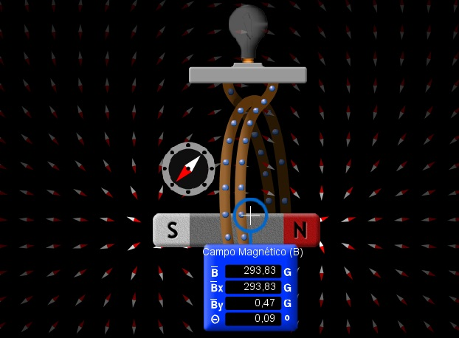
Logo depois os alunos deverão mudar os valores de espiras para o valor 1 no mínimo e para o valor máximo 3 e a área da espira o valor que eles quiserem e verificar o que acontece com o valor do campo magnético.
Após essas mudanças e observarem os alunos tem que responder:
O campo magnético dentro da espira é uniforme? E fora das espiras do solenoide?
Acontece algo com o campo quando varia a área e a quantidade de enrolamento do solenoide?
Explicação do solenoide
O solenoide ou bobina longa, como também pode ser chamado, é um fio condutor dobrado em forma de hélice ou pode ser definido como um conjunto de espiras de mesmo eixo espaçadas uniformemente, como mostra a figura abaixo:
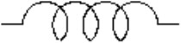
Aplicando uma corrente elétrica neste fio condutor ele irá gerar um campo magnético ao redor e no interior do solenoide. O campo magnético no seu interior é uniforme e as linhas do campo são paralelas ao seu eixo. O campo do solenoide é bem semelhante ao campo de um ímã em forma de barra, onde a extremidade por onde saem às linhas de campo é o polo norte, e a extremidade por onde entram as linhas de campo é o polo sul.
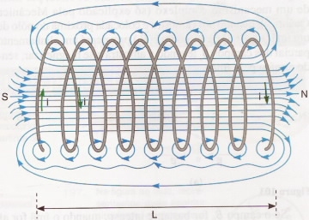

No interior de um solenoide temos um campo uniforme, cuja intensidade é dada pela seguinte fórmula:
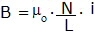
Para sabermos o sentido do campo magnético de um solenoide utiliza-se a regra da mão direita, cujo polegar fica sobre a corrente elétrica e os dedos mostram o sentido do campo.

Aplicação do conhecimento
O solenoide é um dos principais e mais utilizados dispositivos para automação e controle de diversas maquinas, equipamentos e produtos em diversas áreas como indústria automotiva, eletrodomésticos, maquinas industriais, equipamentos de saúde, controle de gases e hidráulicos e muito mais.
Onde encontramos solenoides: Máquinas de lavar, carros, motos e caminhões, fechaduras e fechos elétricos, boilers, caldeiras e aquecedores, pressurizadores de ar e água sistemas de ar condicionado controladores de gases diversos acionamentos mecânicos.
Apesar de um bom uso em acionamentos mecânicos, os solenoides são em sua grande maioria utilizados para controle de entrada, saída e nível de gases, ar ou líquidos.

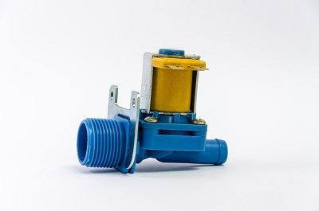
Referências bibliográficas:
http://www.infoescola.com/fisica/solenoide/
http://fastseg.blogspot.com.br/2016/07/funcionamento-de-solenoide-e-suas-aplicacoes.html

Começaremos agora a utilizar o simulador e primeiramente iremos simular o Eletroímã a terceira opção na parte superior da tela:
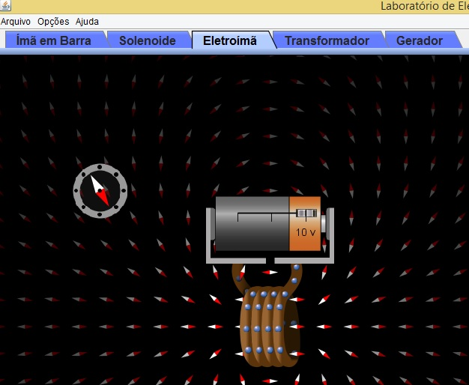
Agora na sua tela a direita irá selecionar a opção das caixas, mostrar campo, mostrar bússola, mostrar medidor de campo e mostrar elétrons opção DC e o numero de espiras iremos começar com o valor mínimo que é 1 e depois o aluno irá aumentando as espiras sucessivamente até chegar no valor máximo 4.
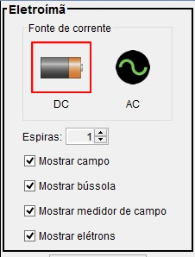

O aluno irá colocar o valor da bateria em 2V e ir aumentando sucessivamente até chegar no valor máximo 10V e depois indo ao contrário -2V até chegar a -10V e irá observar o que acontece com o medidor de campo dentro da espira e com a bússola variando colocando acima e abaixo e dentro da espira para verificar o que acontece com a polaridade dela.
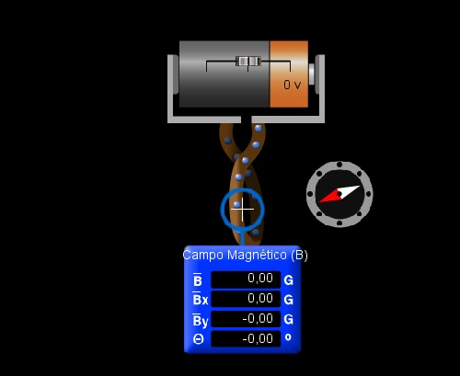
O Aluno devera se questionar porque quando conforme vou variando a bússola para cima e para baixo ela vai girando os ponteiros e quando chega dentro das espiras ela fica na horizontal?
Porque quando aumento o número de espiras o campo magnético dentro da espira aumenta?
Depois iremos mudar a bateria para a opção AC:
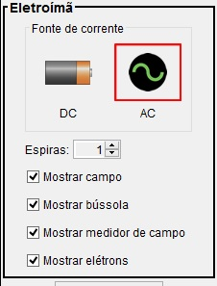
Então os alunos irão aumentando os valores do eixo X e Y aos poucos sucessivamente junto com o número de espiras e verificar o que acontece com o campo com os polos do campo magnético conforme a bússola for marcando e o sentido dos elétrons.
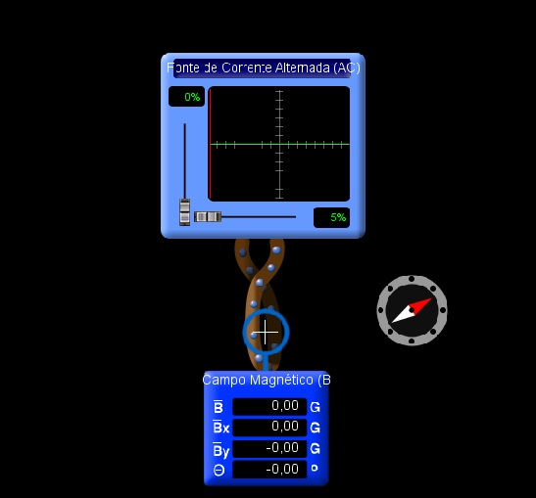
Eles deverão explicar com as palavras deles o que acontece e porque o sistema funciona desta forma em corrente alterada (AC), e qual é a diferença da DC e AC e onde temos esse tipo de aplicação?

Funcionamento do Eletroímã
Os eletroímãs são constituídos por uma barra de ferro, ao redor da qual é enrolado um condutor.
Quando passa corrente pelo condutor, ela produz um campo magnético; e a barra de ferro, ficando em um campo magnético, se imanta.
O uso de eletroímãs oferece várias vantagens:
- Se quisermos inverter os polos, basta invertermos o sentido da corrente;
- Somente a imantação por corrente elétrica que nos fornece ímãs muito possantes;
- Podemos usar uma barra de ferro doce (ferro puro), que tem a propriedade de só se imantar enquanto estiver passando a corrente; e se neutraliza logo que a corrente é desligada. Assim, temos um ímã que só funciona quando queremos. (Nota: o aço, ao contrário, permanece imantado mesmo quando cessa a causa da imantação).

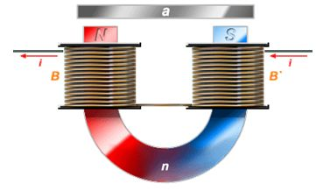
Os eletroímãs, em geral, não têm forma de barra, mas a forma de U, indicada na figura acima.
Em uma peça n de ferro doce, se enrolam duas bobinas, B e os seus enrolamentos são postos em série e de tal forma que a corrente que passe por elas produza campo no mesmo sentido.
Em geral, têm também uma peça de ferro doce que é atraída pelos polos quando o eletroímã funciona. A peça n é chamada núcleo e a peça a é chamada armadura.
Aplicações do conhecimento
Circuito de uma campainha residencial

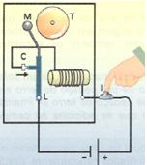

Na figura ao acima está representado o circuito de uma campainha elétrica muito simples: L é uma lâmina de ferro flexível, e C é um contato que abre e fecha o circuito quando a lâmina se afasta dele ou encosta nele.

Quando o circuito é fechado pelo interruptor I, a corrente no eletroímã faz com que L seja atraída, e o martelo M golpeia o tímpano T. Em virtude desse deslocamento de L, o circuito se interrompe em C e. o eletroímã perde imantação.
A lâmina flexível L retorna a sua posição normal, estabelecendo o contato em C. Assim, o processo se repete e M golpeia T repetida vezes enquanto o interruptor I estiver acionado.
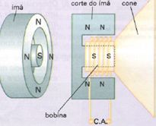

O alto-falante é um dispositivo que produz som a partir de uma corrente elétrica variável que passa na bobina de um eletroímã.
Esta bobina está presa à base de um cone de papelão e encaixada (com folga) em um ímã permanente. Quando a corrente alternada passa pela bobina do eletroímã, ela é sucessivamente atraída e repelida pelo ímã permanente.
O cone acompanha essas vibrações da bobina, provocando compressões e rarefações no ar, que, como sabemos, constitui uma onda sonora.

Referências bibliográficas:
http://www.portalsaofrancisco.com.br/fisica/eletroima

Começaremos agora a utilizar o simulador e primeiramente iremos simular o Transformador a quarta opção na parte superior da tela:
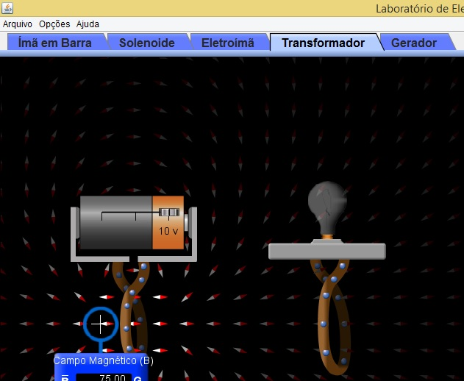
Iremos selecionar as opções da caixa no Eletroímã mostrar campo, mostrar bússola, medidor de campo, mostrar elétrons. No solenoide a opção mostrar elétrons. Ambos iremos começar com números de espira 1 e área da espira em 20% fonte de corrente do eletroímã DC e indicador do solenoide a lâmpada.
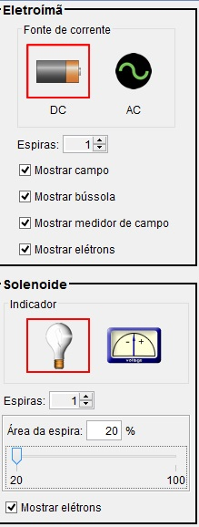
Vamos pegar o eletroímã e passar dentro do solenoide para gerar corrente elétrica e assim sucessivamente aumentando os valores da área da espira e o numero de espiras do solenoide do eletroímã e verificar o que acontece com o campo magnético e colocar o medido do campo dentro do solenoide.
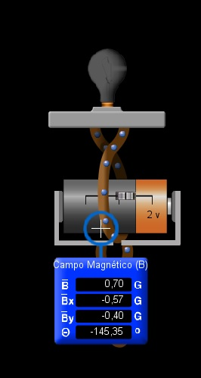
Depois que os alunos observarem a classe irá explicar com suas palavras o que está acontecendo, e como está gerando corrente no solenoide? E onde temos esse tipo de aplicação de transformador?
Depois iremos mudar a fonte de corrente para AC e o indicador para um medidor de tensão e repetir todos os procedimentos anteriores.
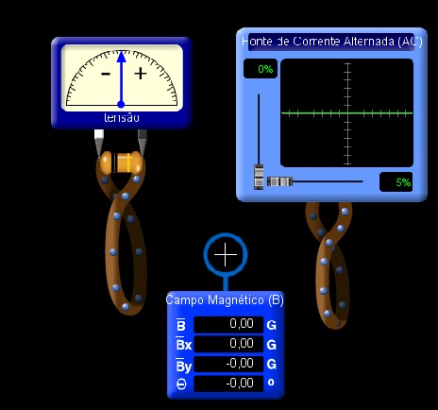
Depois de ter repetidos todos os procedimentos que foi feito no anterior irão responder qual a diferença? E onde temos esse tipo de aplicação?
Funcionamento de um Transformador
O princípio básico de funcionamento de um transformador é o fenômeno conhecido como indução eletromagnética: quando um circuito é submetido a um campo magnético variável, aparece nele uma corrente elétrica cuja intensidade é proporcional às variações do fluxo magnético.
Os transformadores, na sua forma mais simples, consistem de dois enrolamentos de fio (o primário e o secundário), que geralmente envolvem os braços de um quadro metálico (o núcleo). Quando uma corrente alternada é aplicada ao primário produz um campo magnético proporcional à intensidade dessa corrente e ao número de espiras do enrolamento (número de voltas do fio em torno do braço metálico). Através do metal, o fluxo magnético quase não encontra resistência e, assim, concentra-se no núcleo, em grande parte, e chega ao enrolamento secundário com um mínimo de perdas. Ocorre, então, a indução eletromagnética: no secundário surge uma corrente elétrica, que varia de acordo com a corrente do primário e com a razão entre os números de espiras dos dois enrolamentos.
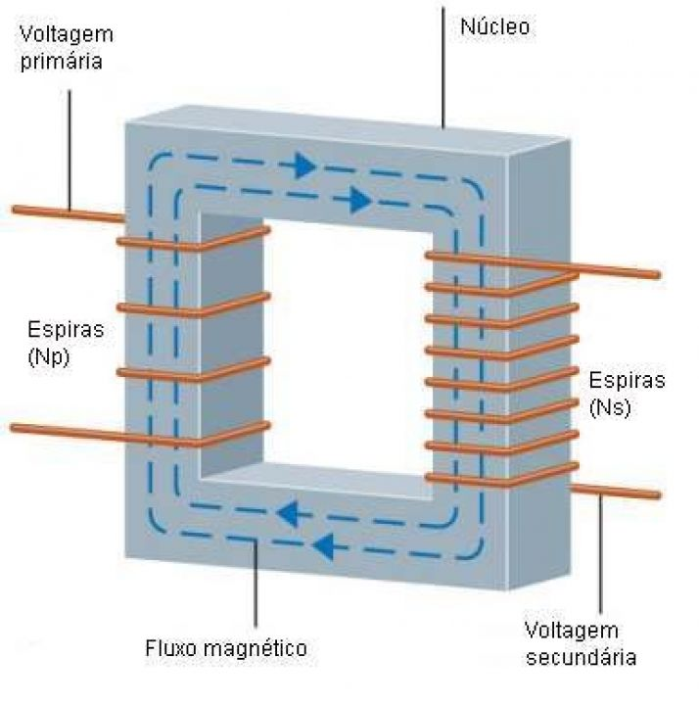
A relação entre as voltagens no primário e no secundário, bem como entre as correntes nesses enrolamentos, pode ser facilmente obtida: se o primário tem Np espiras e o secundário Ns, a voltagem no primário (Vp) está relacionada à voltagem no secundário (Vs) por Vp/Vs=Np/Ns , e as correntes por Np/Ns=Is/Ip. Desse modo um transformador ideal (que não dissipa energia), com 100 espiras no primário e 50 no secundário, percorrido por uma corrente de 1 A, sob 110 V, fornece no secundário, uma corrente de 2 A sob 55 V.

Aplicações do conhecimento
A energia elétrica produzida nas usinas hidrelétricas é levada, mediante condutores de eletricidade, aos lugares mais adequados para o seu aproveitamento. Ela iluminará cidades, movimentará máquinas e motores, proporcionando muitas comodidades.
Para o transporte da energia até os pontos de utilização, não bastam fios e postes, toda a rede de distribuição depende dos transformadores, que elevam a tensão, ora a rebaixam. Nesse sobe e descem, eles resolvem não só um problema econômico, reduzindo os custos da transmissão à distância de energia, como melhora a eficiência do processo.
Existe outra classe de transformadores, igualmente indispensáveis, de potência baixa, eles estão presentes na maioria dos aparelhos elétricos e eletrônicos encontrados normalmente em casa, tais como, por exemplo, computador, aparelho de som e televisor. Cabe-lhes abaixar ou aumentar a tensão da rede doméstica, de forma a alimentar convenientemente os vários circuitos elétricos que compõem aqueles aparelhos.

Referências bibliográficas:
http://www.sigmatransformadores.com.br/o-transformador/

Começaremos agora a utilizar o simulador e primeiramente iremos simular o Gerador a quinta opção na parte superior da tela:
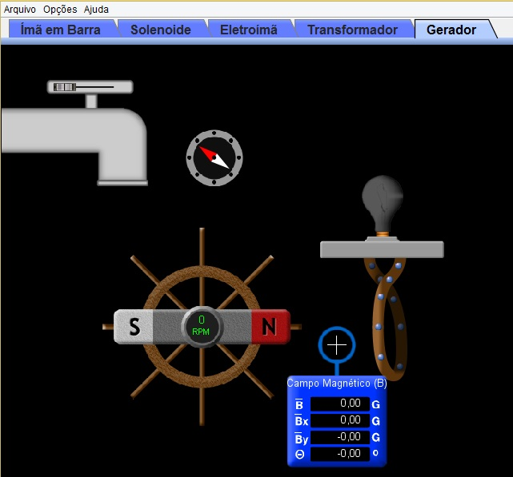
Depois iremos à sua tela a direita selecionar as opções das caixas mostrar campo, mostrar bússola, mostrar medido de campo intensidade do campo em 100% o indicador lâmpada número de espiras 1 e área da espira em 20% e selecionar a caixa mostrar elétrons.
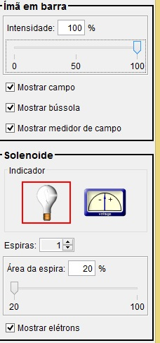
A turma vai começar a simular em 20 RPM a evasão da água vão colocar o medidor de campo no solenoide e fora dele reparar a bússola a polarização dela e ir alterando o RPM aumentando até chegar ao máximo, aumentando a área da espira e o número de espiras e verificar o que acontece.
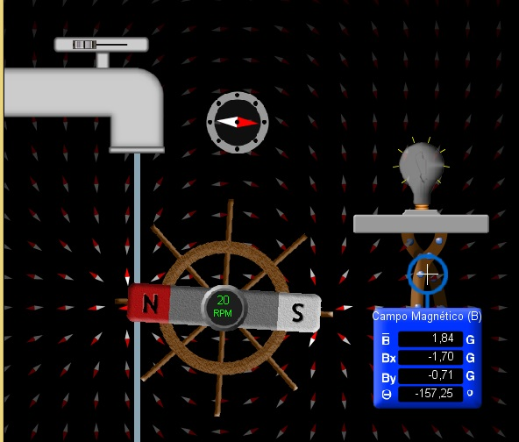
Depois que observarem todos os valores deverão dizer o que aconteceu se influenciou as mudanças? O comportamento dos elétrons o que ele lembra? Essa simulação tem algum tipo de aplicação?
Após a observação, irão mudar iremos mudar o indicador d a lâmpada para medidor de tensão e repetir os procedimentos anteriores e verificar o que acontece.
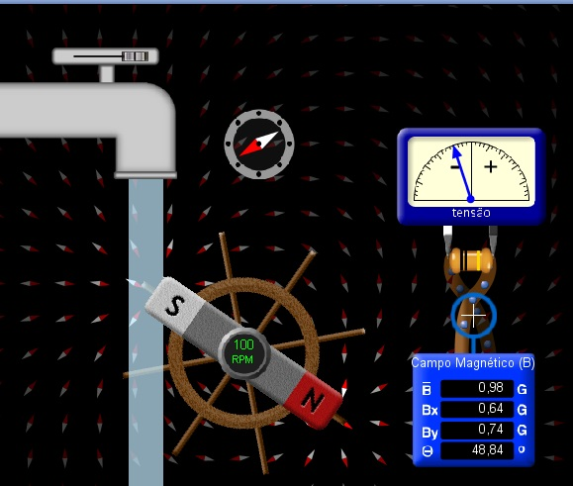
Depois os alunos irão verificar e responder qual a diferença da simulação anterior?
Funcionamento de um Gerador
O gerador de energia alternada é um equipamento que converte energia mecânica em energia elétrica. Seu funcionamento é baseado na indução de força eletromotriz: o modelo mais simples é composto por uma espira (tipo de circuito elétrico que produz um campo magnético e eletricidade).
Uma turbina é responsável por fazer a espira girar, gerando uma corrente elétrica. Os extremos da espira são conectados a dois anéis que giram junto com o mecanismo e se conectam ao circuito externo, responsável por transmitir a energia gerada.
Em relação ao gerador de corrente contínua, o gerador de corrente alternada difere principalmente na capacidade de transmitir a energia. Em geral, a corrente alternada consegue atingir uma voltagem muito maior que a contínua, conseguindo chegar mais longe sem perder a força.
Apesar de ser mais vantajosa no que diz respeito à economia, a corrente alternada é considerada mais perigosa justamente por trabalhar com tensões elevadas. Por conta disso, a voltagem é transformada em tensões mais baixas para o consumo popular, geralmente chegando às casas em 110 ou 220 volts.

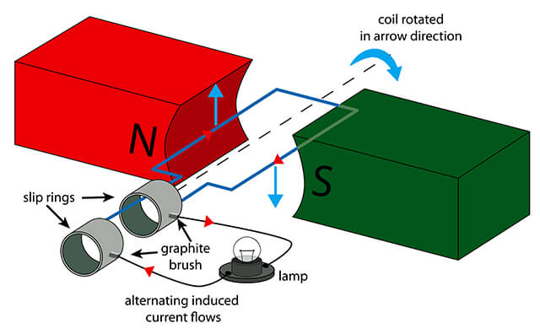
Aplicações do conhecimento
Concessionárias de energia atuando como mecanismo de ajuda e de fornecimento de energia em casos que necessitam de rápida recuperação, tal como quando de emergências no desempenho de sistemas elétricos.
Agroindústria os geradores elétricos atuam como forma mais barata e, também, mais eficiente, se comparados com a energia proveniente de concessionárias.
No Entretenimento seja em estádios de futebol, shopping centers, pavilhões de exposições, entre outros, os geradores elétricos se apresentam como alternativa segura para fornecimento de energia em situações em que não podem ocorrer falhas.
Construção nas diversas áreas da construção, a falta de energia significa atrasos e paralisações no andamento das obras, e, consequentemente, prejuízos financeiros. Assim, geradores elétricos se apresentam como a melhor e mais segura solução para obtenção de energia temporária.
Indústria e comércio nesse setor, as tradicionais “paradas programadas” para manutenção da rede elétrica são práticas habituais. Assim, o suprimento de energia no decorrer desses processos é de vital importância.

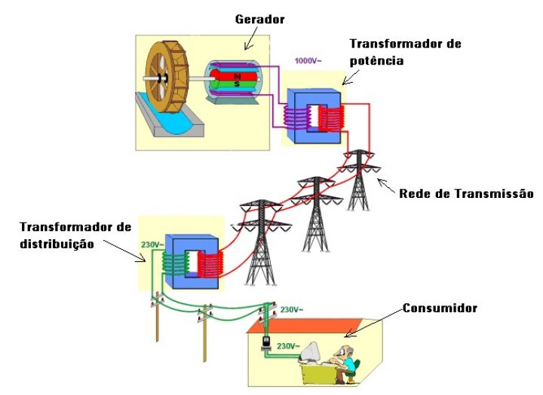
Referências bibliográficas:
http://www.tecnogera.com.br/blog/entenda-como-e-o-principio-de-funcionamento-de-um-gerador-de-corrente-alternada/
http://www.tecnogera.com.br/blog/quais-sao-principais-aplicacoes-dos-geradores-eletricos/

